Министерство образования

Республики Беларусь

Учреждение образования

Белорусский государственный университет

информатики и радиоэлектроники

Кафедра: интеллектуальных информационных технологий

Отчёт

По дисциплине

«Обработка изображений в интеллектуальных системах»

Тема: «Сегментация изображений»

Написал: Проверил

Германенко В.В., гр. 321701 Сальников Д. А.

Минск 2025

Цель: изучить различные алгоритмы сегментации изображений по границам

Задача:

Реализовать программно сегментацию посредством выделения границ областей или посредством разметки точек области

Реализация:

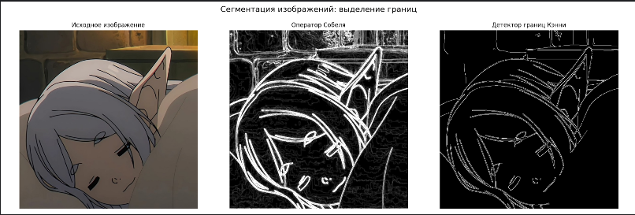

Вывод: Изучил принципы работы базовых алгоритмов сегментации изображений по границам и их применение.